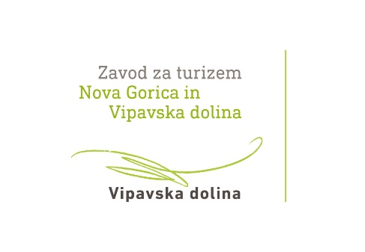 | 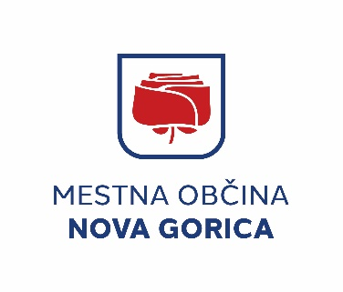 | 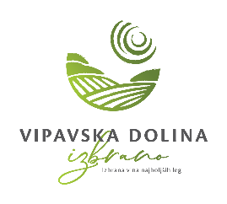

PRIJAVNICA
ZA JAVNI NATEČAJ ZA IZBOR
ŽUPANOVEGA VINA MESTNE OBČINE NOVA GORICA 2026

Rok za prijavo: 3. 3. 2026 do 12. ure.

1. Podatki o sodelujočem vinarju:

Naziv vinarja / vinogradnika
Naziv nosilca
Ime in priimek
Naslov
Tel. št.
E-pošta
Spletna stran

2. Podatki o vinu

Število prijavljenih vzorcev: 1 2 3 4 5 6

Vzorec št. 1
Naziv vina
Sorta oz. sorte (v %)
Letnik
Alkohol
Ostanek sladkorja
Vsebnost kislin
Vinogradniška lega
Zorenje: inox, les, barrique, ostalo
Količina vina
Tržna cena vina na trgu

Vzorec št. 2
Naziv vina
Sorta oz. sorte (v %)
Letnik
Alkohol
Ostanek sladkorja
Vsebnost kislin
Vinogradniška lega
Zorenje: inox, les, barrique, ostalo
Količina vina
Tržna cena vina na trgu

Vzorec št. 3
Naziv vina
Sorta oz. sorte (v %)
Letnik
Alkohol
Ostanek sladkorja
Vsebnost kislin
Vinogradniška lega
Zorenje: inox, les, barrique, ostalo
Količina vina
Tržna cena vina na trgu

Vzorec št. 4
Naziv vina
Sorta oz. sorte (v %)
Letnik
Alkohol
Ostanek sladkorja
Vsebnost kislin
Vinogradniška lega
Zorenje: inox, les, barrique, ostalo
Količina vina
Tržna cena vina na trgu

Vzorec št. 5
Naziv vina
Sorta oz. sorte (v %)
Letnik
Alkohol
Ostanek sladkorja
Vsebnost kislin
Vinogradniška lega
Zorenje: inox, les, barrique, ostalo
Količina vina
Tržna cena vina na trgu

S podpisom prijavnice izjavljam, da izpolnjujem in sprejemam vse pogoje in pravila Javnega natečaja za izbor Županovega vina Mestne občine Nova Gorica 2026 ter soglašam, da se vsi podatki lahko uporabijo za promocijske namene s strani Mestne občine Nova Gorica.

V ................................, dne .................. PODPIS: ___________________________

S prijavo na javni natečaj prijavitelji soglašajo, da se za namen izvedbe postopka javnega natečaja obdelujejo osebni podatki, ki jih prijavitelji vpišejo v prijavnico. Zbrani osebni podatki bodo uporabljeni izključno za potrebe pričujočega javnega natečaja in bodo ves čas varovani v skladu z Uredbo (EU) 2016/679 Evropskega parlamenta in sveta z dne 27. aprila 2016 o varstvu posameznikov pri obdelavi osebnih podatkov in o prostem pretoku takih podatkov ter o razveljavitvi Direktive 95/46/ES (GDPR), z Zakonom o varstvu osebnih podatkov (ZVOP-2), ter drugimi predpisi, ki urejajo to področje. Pravico imate, da od upravljavca kadarkoli zahtevate popravek, dopolnitev, izbris, omejitev obdelave, prenosa vaših osebnih podatkov in ugovora, vključno s pravico do pritožbe pri Informacijskem pooblaščencu, Dunajska cesta 22, 1000 Ljubljana.

